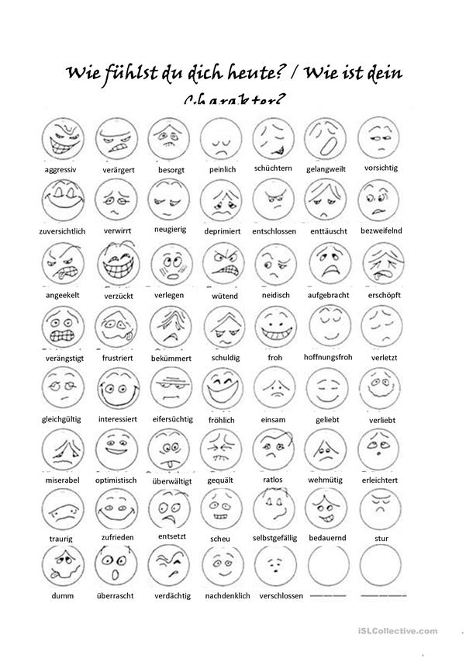

**Wie fühlst dich ich heute?** Jak się dzisiaj czujesz? / **Wie ist dein Charakter?** – Jaki jest twój charakter?

Z poniższych przymiotników wybierz 25, poszukaj ich znaczenia w słowniku i zapisz tłumaczenie.

**klasa 7 – język niemiecki – GDD**

**21.04.2020 r.**